# **COMO REALIZÓ EL CALCULO DE LA CONTRAPRESTACIÓN EN LA HERRAMIENTA SALTV**

# **-OPERADORES EN TERMINOS DE TRANSICIÓN-**

1. Debe ingresar a la página de SALTV a través del siguiente enlace <https://saltv.mintic.gov.co/> con su usuario y contraseña (En caso de presentar inconvenientes en el ingreso debe informarlo al ingeniero Juan Pablo Rodriguez Hernandez [jprodriguez@mintic.gov.co](mailto:jprodriguez@mintic.gov.co) )

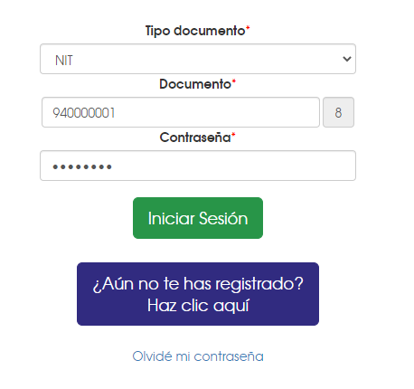

**NIT:** Para ingresar con el usuario.

**CEDULA:** Para ingresar el Rep. Legal y/o Contador.

**DOCUMENTO:** NIT - Sin digito de Verificación.

**CONTRASEÑA:** En caso de olvidarla solicitar una temporal al Ing. Juan Pablo.

1. Luego seleccionará el perfil Calculo de Contraprestación, donde ingresará a una nueva ventana y seleccionará la opción Nuevo Cálculo de la Contraprestación

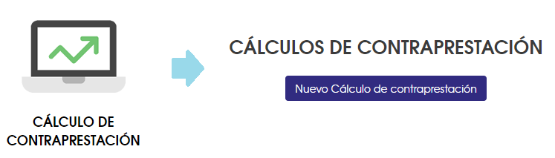

1. Allí seleccionará cada uno de los meses que conformar el periodo a presentar (Para los Operadores de Televisión Comunitaria y Televisión por Suscripción en términos de transición) o seleccionará el Semestre a presentar (Para los Operadores de Televisión Con y Sin Ánimo de Lucro) y le dará CONTINUAR:

**TV COMUNITARIA Y SUSCRIPCIÓN**

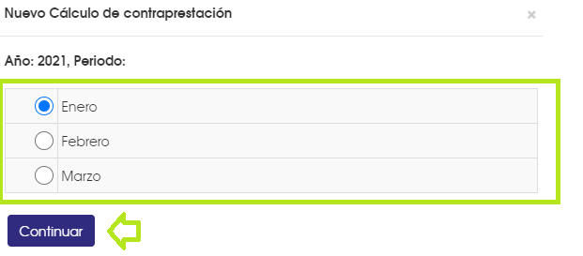

**TV LOCAL CON Y SIN ANIMO DE LUCRO**

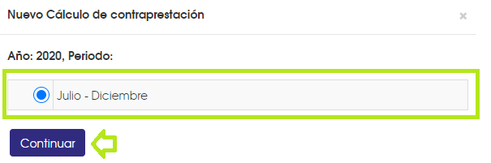

1. Luego diligenciara todos los campos relacionados, como total de ingresos brutos, ingresos obtenidos por pauta publicitaria, valor aportes mensuales, etc., (En caso de no tener valor alguno colocara $0, a excepción del total de ingresos brutos) incluyendo el número total de asociados, una vez obtenidos estos datos (DE CARÁCTER OBLIGATORIO), se generará el valor del cálculo de la contraprestación por cada mes que conforma el TRIMESTRE A PRESENTAR. Después seleccionara la opción ENVIAR A REVISIÓN.

**TV COMUNITARIA Y SUSCRIPCIÓN**

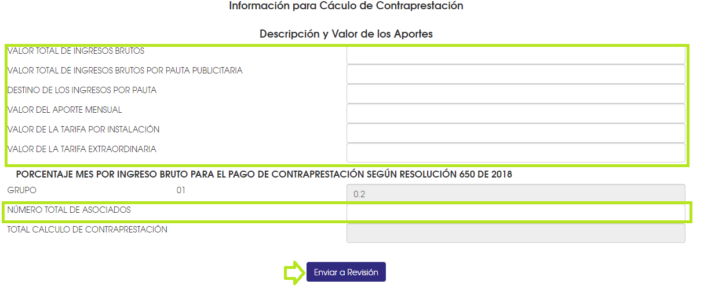

**TV LOCAL CON Y SIN ANIMO DE LUCRO**

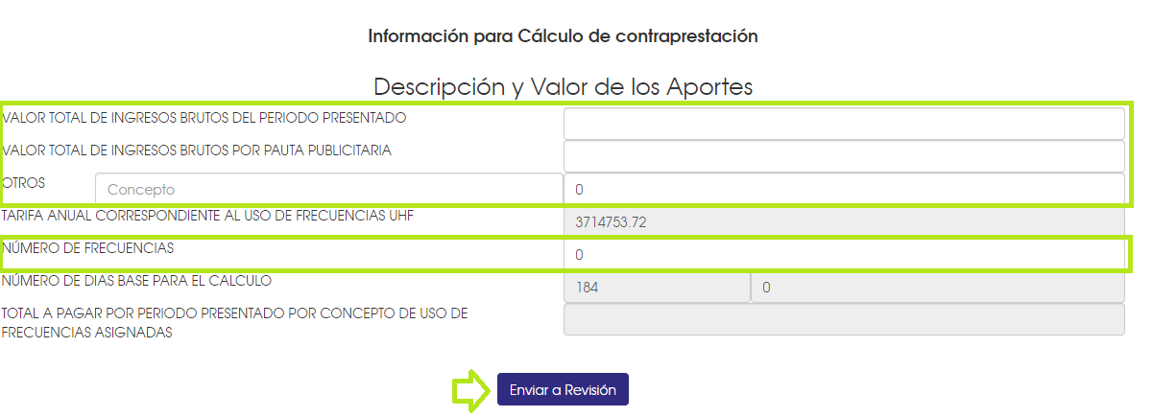

1. Automáticamente lo devolverá a la página inicial, donde encontrará el borrador del cálculo realizado por cada uno de los meses que conforman el TRIMESTRE A PRESENTAR (Para los Operadores de Televisión Comunitaria y Televisión por Suscripción en términos de transición) o el cálculo realizado por el SEMESTRE A PRESENTAR (Para los Operadores de Televisión Con y Sin Ánimo de Lucro) y que podrá descargar el resumen en PDF para verificación de la información.

**TV COMUNITARIA Y SUSCRIPCIÓN**

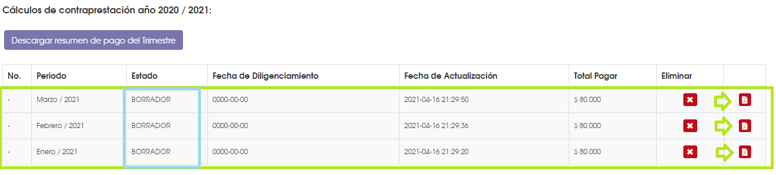

**TV LOCAL CON Y SIN ANIMO DE LUCRO**

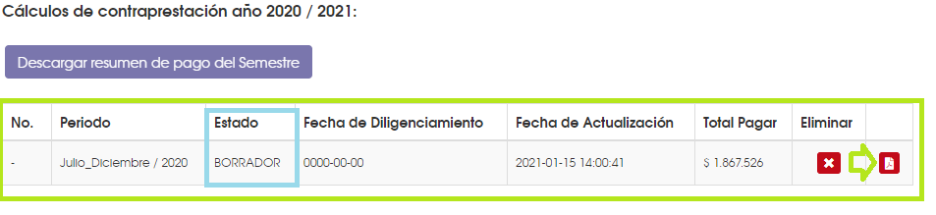

1. Una vez revisado y aprobado por el usuario administrador, deberá solicitar al Representante Legal y Contador aprobar estos cálculos para obtener el resumen del valor total a pagar por el TRIMESTRE O SEMESTRE A PRESENTAR:

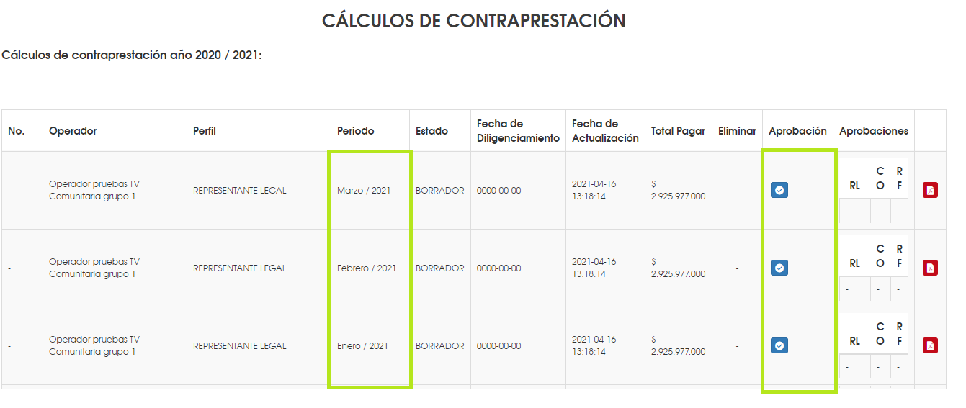

1. Después de la aprobación del cálculo, el operador/usuario deberá ingresar nuevamente y seleccionara la opción DESCARGAR RESUMEN DE PAGO DEL TRIMESTRE o SEMESTRE, donde se abrirá una nueva ventana donde descargara el archivo PDF el cual contiene el valor total a pagar por el TRIMESTRE o SEMESTRE:

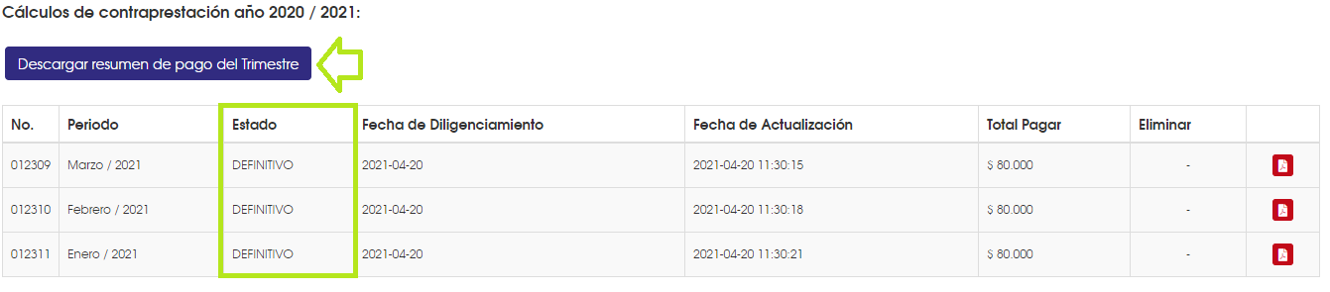

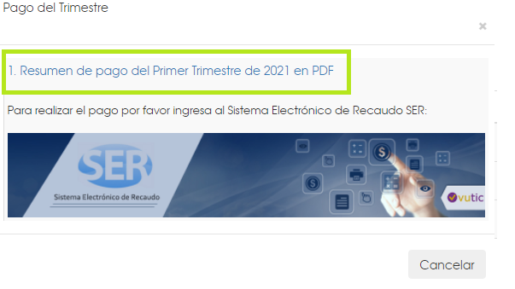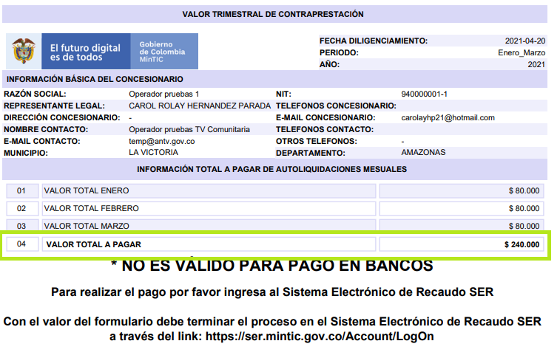

1. Puede ingresar al SER, desde la plataforma SALTV dando click en la imagen anexa al momento de descargar el Resumen del pago.

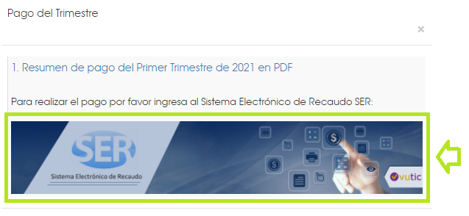

1. O una vez obtenga el valor a presentar, deberá dirigirse a la plataforma SER a través del siguiente enlace <https://ser.mintic.gov.co/Account/LogOn> o ingresando a la página web del MINTIC disponible en el siguiente enlace https://www.mintic.gov.co/portal/inicio/ luego buscar la opción Trámites en Línea / SER / Acceso al Sistema, con su usuario y contraseña (Puede solicitarlo diligenciando el formulario disponible en la opción del Menú “Manuales y Documentos” del micrositio SER o a través del siguiente enlace <https://www.mintic.gov.co/portal/inicio/Micrositios/SER-Sistema-Electronico-de-Recaudo/Manuales-y-Documentos/> .
2. Una vez ingrese el Operador, deberá seleccionar la opción Autoliquidar – Autoliquidación.

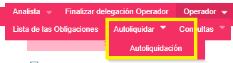

1. Seleccionara el botón “SERVICIO DE TELEVISIÓN COMUNITARIA - TRANSICIÓN” (Para los Operadores de Televisión Comunitaria) “SERVICIO TELEVISIÓN CERRADA – TRANSICIÓN” (Para los Operadores de Televisión por Suscripción) o “SERVICIO DE FRECUENCIAS TELEVISIÓN LOCAL CON & SIN ANIMO DE LUCRO” (Para los Operadores de Televisión Con y Sin Ánimo de Lucro) disponible debajo del código de expediente a su cargo:

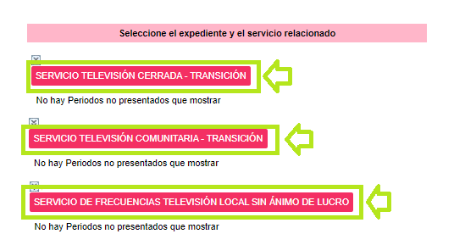

1. Luego seleccionara el numero de la Resolución por la cual se le otorgó o prorrogo la licencia, para conocer cuál es el Acto Administrativo vigente debe revisar la fecha inicial y final:

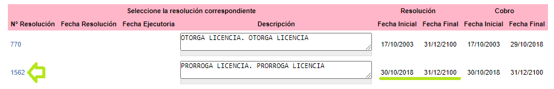

1. Seleccionará el periodo a autoliquidar correspondiente al año actual y el trimestre o semestre a presentar y pagar, luego diligenciará el valor de la compensación (Para Tv Comunitaria y Tv Suscripción) o el valor de los ingresos (Para Tv Local Con y Sin Ánimo de Lucro) que corresponde al valor calculado en SALTV y sobre el cual usted descargo archivo en PDF y le dará ACEPTAR.

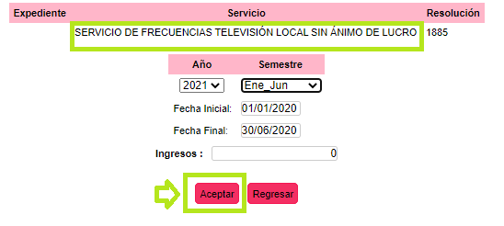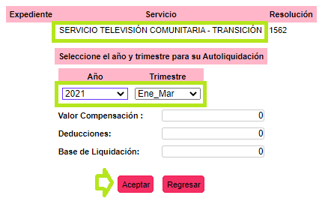

1. Se abrirá una nueva ventana, sobre la cual le detallará un resumen del FUR a presentar y si es correcto seleccionara la opción ACEPTAR AUTOLIQUIDACIÓN
2. Después, encontrara dos formas de presentación, la FISICA que es por pago en sucursal bancaria y sobre la cual el FUR elaborado arrojara un código de barras, este formulario debe ser firmado originalmente por el representante legal y contador/revisor fiscal antes de ser presentado en la entidad bancaria o ELECTRONICO que puede pagar a través de PSE, pero que requiere de las firmas digitales del representante legal y contador/revisor fiscal para su aprobación (El FUR final debe contener un sello del SER así como un código de transacción quedando así presentada y/o pagada la obligación), por ende, a continuación debe seguir los pasos para la presentación y pago electrónico:

* Una vez generado el FUR electrónico se le informara que debe proceder a colocar las firmas digitales del representante legal y contador. *Se informa que el operador* *puede actualizar la información del perfil del representante legal y contador/revisor fiscal, en la opción ADMINISTRAR USUARIOS y agregar el NUEVO perfil o MODIFICAR el existente y luego seleccionar la opción GUARDAR.*
* Deberá cerrar sesión como el operador e ingresar con el perfil de Representante Legal, allí seleccionara la opción segunda clave y seguirá los pasos informados (recuerde que esta segunda contraseña es importante para la firma de FUR Electronico)
* Luego de generada esta clave, deberá ir a la opción de autorizar firmas, donde habilitará la opción del contador y le dará guardar.
* Luego seleccionara la opción Firmar Autoliquidaciones, donde seleccionara el FUR generado por el Operador y luego la opción firmar.
* Se abrirá una nueva ventana con la información del FUR, si está de acuerdo seleccionará la opción de firma electrónica, luego colocará la segunda clave y le dará firmar.
* Una vez completado este paso, deberá cerrar sesión y decirle al contador que ingrese con su perfil y contraseña, una vez ingrese aparecerá la opción segunda clave (donde creara la segunda contraseña para presentaciones y pagos electrónicos) y luego ira a la opción firmar autoliquidaciones, seleccionara el FUR generado y firmado por el representante legal y seleccionara firmar electrónicamente, allí colocara la segunda clave y le dará firmar y guardar.
* Luego, ingresara nuevamente el operador e ira a la opción de PRESENTACIÓN (Si solo desea generar la obligación) y/o PRESENTACIÓN Y PAGO (Si además de generar la obligación desea pagarla), allí seleccionara el FUR generado y firmado electrónicamente y luego la opción “PRESENTAR” y/o “PRESENTACION Y PAGO DE AUTOLIQUIDACIÓN” (Según lo que requiera el operador, explicado anteriormente), sin embargo, para la segunda opción, se abrirá una nueva ventana para pago por PSE, donde seguirá las instrucciones dadas allí y finalizara el proceso.

No obstante, si presenta alguna duda después de la explicación dada anteriormente, puede ingresar al siguiente enlace y ver los tutoriales para la presentación y pago por medio Electronico o físico <https://www.mintic.gov.co/portal/inicio/Micrositios/SER-Sistema-Electronico-de-Recaudo/Videos-del-SER/> y si presenta algún error o inconveniente informar al correo del [ser@mintic.gov.co](mailto:ser@mintic.gov.co) junto con un pantallazo del error.

**TV COMUNITARIA Y SUSCRIPCIÓN**

Por último, le recordamos que a través del Sistema Electrónico de Recaudo – SER debe realizar la presentación y pago de las contraprestaciones periódicas con corte trimestral, de la siguiente manera:

|  |  |  |  |
| --- | --- | --- | --- |
| **Periodo a Autoliquidar** | | **Trimestre Correspondiente** | **Vencimiento o fecha límite de pago\*** |
| ene-01 | mar-31 | I Trimestre | 30-abr |
| abr-01 | jun-30 | II Trimestre | 31-jul |
| jul-01 | sep-30 | III Trimestre | 31-oct |
| oct-01 | dic-31 | IV Trimestre | 31-ene del siguiente año |

* **Nota:** Si el último día del mes en el cual se establece la fecha límite de pago del trimestre es un fin de semana o día festivo, tendrá como plazo para pagar el día siguiente hábil, es decir, el II trimestre de 2021 se debe pagar en fecha máxima el 31 de julio, pero este día es sábado, por lo cual se aplaza esta fecha siendo el día 02 de agosto el siguiente día hábil disponible para pagar. No obstante, si usted realiza el pago de manera extemporánea se le imputaran los intereses de mora y sanción que por ley se establezcan.
* La presentación de las autoliquidaciones correspondientes a la contraprestación por provisión de redes y/o servicios de telecomunicaciones (Se incluye Servicio de Televisión) SERA OBLIGATORIA, incluso respecto de aquellos trimestres en los cuales no se deba pagar suma alguna por concepto de esa contraprestación. En ese caso, deberá presentar la autoliquidación en CEROS”.

**TV LOCAL CON Y SIN ANIMO DE LUCRO**

Por último, le recordamos que a través del Sistema Electrónico de Recaudo – SER debe realizar la presentación y pago por la asignación y uso de frecuencias de manera semestral en cumplimiento con el Acuerdo No. 03 del 04/04/2012, art. 20, de acuerdo con el siguiente cronograma:

